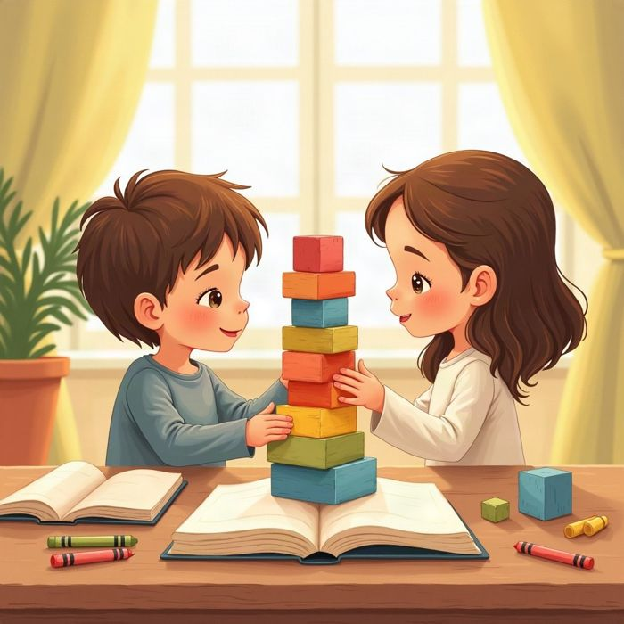
חוֹבֶרֶת עֲבוֹדָה
לָשׁוֹן
כִּתָּה ג'

תוכן העניינים
נושא
מבוא
פרק 1: אותיות סופיות
פרק 2: שם עצם: יחיד ורבים, זכר ונקבה
פרק 3: הפועל: אתמול, היום, מחר
פרק 4: שם תואר
פרק 5: משפחת מילים
פרק 6: סימני פיסוק
פרק 7: קוראים סיפור
חזרה – מה למדנו?
דפי גזירה
תשובות

מבוא
שלום לתלמידות ולתלמידי כיתה ג'!
בחוברת הזאת נתרגל אותיות סופיות, שמות עצם, פעלים, שמות תואר, משפחות מילים, סימני פיסוק וקריאת סיפור.
בכל פרק יש הסבר קצר ודוגמאות, מסגרת «זכרו!» ותרגילים. בסוף יש חזרה, תעודה ותשובות.
קראו לאט, כתבו בכתב ברור – ובהצלחה!

לשון · כיתה ג' | פרק 1
פרק 1: אותיות סופיות
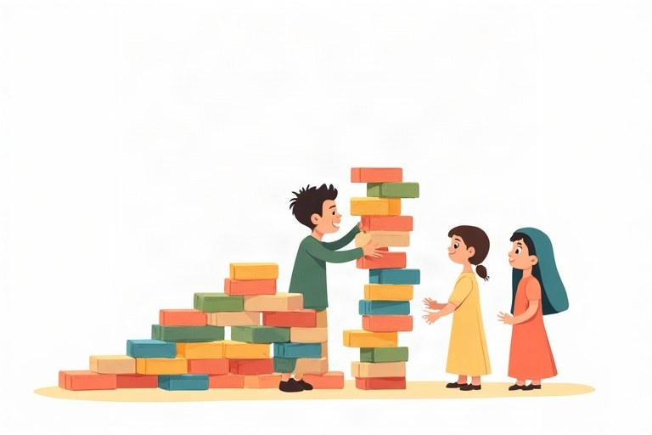
◆ חמש אותיות משנות צורה בסוף מילה
לחמש אותיות יש שתי צורות: צורה רגילה וצורה סופית.
אות רגילה | אות סופית | מילה לדוגמה
כ | ך | מלך
מ | ם | שלום
נ | ן | גן
פ | ף | כף
צ | ץ | עץ

◆ מתי כותבים אות סופית?
1. באמצע המילה ובתחילתה כותבים אות רגילה.
2. רק באות האחרונה של המילה כותבים אות סופית.
דוגמאות – אות רגילה באמצע המילה, אות סופית בסוף המילה: מלכה – מלך · גנים – גן · עצים – עץ
◆ כשמוסיפים סיומת
כשמוסיפים למילה סיומת (למשל ־ים או ־ות), האות כבר לא בסוף, ולכן היא חוזרת לצורה הרגילה.
דוגמאות – מילה אחת ואחר כך רבים: דרך – דרכים · כף – כפות · ארץ – ארצות
◆ איך מזהים אות סופית בכתב?
ך, ן, ף, ץ יורדות מתחת לשורה. ם סגורה מכל הצדדים.
1. מצאו בכל משפט את המילים עם אות סופית.
א. הילד שתה מים קרים.
ב. בגן יש עץ גדול.
ג. הכלב רץ על החוף.
2. השלימו את המילה החסרה.
מחסן מילים: שלום | קיץ | עיפרון | כף
א. אמרתי לחבר __________.
ב. אכלתי מרק ב__________.
ג. ב__________ חם מאוד.
ד. כתבתי ב__________.
3. נכון או לא נכון?
א. במילה «כלבים» כותבים ם באמצע. נכון / לא נכון
ב. במילה «חלון» כותבים ן בסוף. נכון / לא נכון
4. התאימו לכל אות סופית את האות הרגילה שלה.
טור א | טור ב
1. ך | [ ] נ
2. ם | [ ] צ
3. ן | [ ] פ
4. ף | [ ] מ
5. ץ | [ ] כ

5. השלימו את האות החסרה: רגילה או סופית?
א. סבו__________ (נ/ן)
ב. __________פתח (מ/ם)
ג. צי__________ור (פ/ף)
ד. מי__________ (צ/ץ)
ה. __________וכב (כ/ך)
ו. ספרי__________ (מ/ם)
6. מיינו את המילים: יש אות סופית או אין אות סופית?
המילים: כובע | ענן | שמש | ים | תיק | קוף | שמיכה | ארץ
יש אות סופית | אין אות סופית

7. איזו מילה כתובה נכון?
א.
○ ארנבת ○ ארןבת
ב.
○ תפוחימ ○ תפוחים
ג.
○ ץפרדע ○ צפרדע
ד.
○ סבון ○ סבונ
8. כתבו ברבים. זכרו: האות הסופית חוזרת לצורתה הרגילה.
יחיד | רבים
ארון
קוף
אגם
עוף

9. נכון או לא נכון?
א. את האות ף כותבים רק בסוף מילה. נכון / לא נכון
ב. במילה «ציפורים» כותבים ף. נכון / לא נכון
ג. האות ם סגורה מכל הצדדים. נכון / לא נכון
ד. במילה «מכונית» צריך לכתוב ם בהתחלה. נכון / לא נכון
10. בכל משפט יש מילה אחת שכתובה לא נכון. כתבו אותה נכון.
א. הילדים שיחקו בגנ.
ב. הכלב רצ מהר.
ג. הספר מונח על השולחנ.
ד. המלכ ישב על הכיסא.
ה. הענף של העצ נשבר.
ו. אכלנו תפוחימ אדומים.
11. קראו את הקטע «הגינה של סבא» והשלימו מילה מן המחסן. בכל מילה יש אות סופית.
מחסן מילים: גן | עץ | לימון | צהובים | כף
א. לסבא יש __________ קטן ליד הבית.
ב. בגן גדל __________ גבוה.
ג. זה עץ __________.
ד. הלימונים על העץ __________ ויפים.
ה. סבא נתן לי __________ מלאה בדבש.
12. כתבו מילה שמתחילה באות, ומילה שמסתיימת באותה אות בצורתה הסופית.
אות | מתחילה באות | מסתיימת באות הסופית
כ
מ
נ
פ
צ

13. כתבו 3–4 משפטים על מקום שאתם אוהבים. השתמשו לפחות בארבע אותיות סופיות שונות, והקיפו אותן.
________________________________________________________________________
________________________________________________________________________
________________________________________________________________________
________________________________________________________________________
14. גזרו את כרטיסי המילים מדף הגזירה, והדביקו כל מילה בעמודה המתאימה.
יש במילה אות סופית |  | אין במילה אות סופית
הדביקו כאן | הדביקו כאן | הדביקו כאן | הדביקו כאן
הדביקו כאן | הדביקו כאן | הדביקו כאן | הדביקו כאן

15. התאימו תמונה למשפט: כתבו בריבוע את מספר התמונה. סמנו בכל משפט את האות הסופית.
1 | 2 | 3 | 4
🌳 | 🍞 | 🦉 | 🔑

[ ] המפתח נפל מן הכיס.
[ ] אבא אפה לחם טרי.
[ ] הינשוף ער בלילה.
[ ] בחצר עומד עץ גבוה.

לשון · כיתה ג' | פרק 2
פרק 2: שם עצם: יחיד ורבים, זכר ונקבה
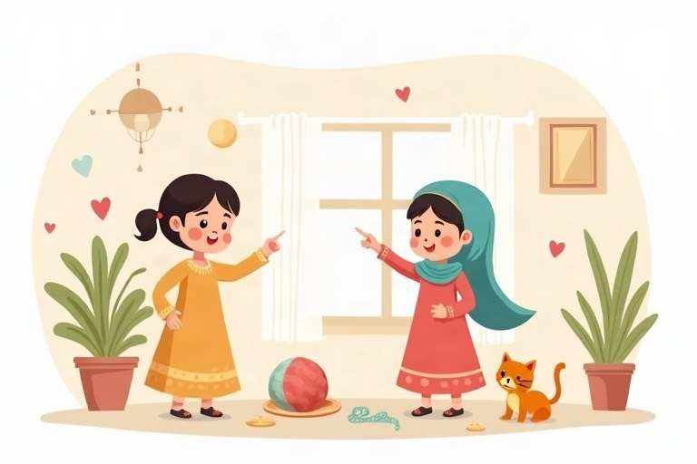
◆ מהו שם עצם?
שם עצם הוא מילה שנותנת שם לאדם, לבעל חיים, לחפץ, למקום, וגם לדבר שאי אפשר לגעת בו, כמו רגש או רעיון. שואלים עליו «מי?» או «מה?».
דוגמאות לשמות עצם: ילדה · ארנב · כדור · בית · שמחה · חלום
◆ יחיד ורבים
יחיד – אחד. רבים – יותר מאחד. בדרך כלל מוסיפים ־ים או ־ות.
יחיד | רבים
כדור | כדורים
בובה | בובות
ספר | ספרים

◆ זכר ונקבה
1. אומרים לפני המילה «זה» או «זאת».
2. אומרים אחרי המילה «אחד» או «אחת»: «אחד» – זכר, «אחת» – נקבה.
זכר | נקבה
זה כדור | זאת בובה
כדור אחד | בובה אחת

1. כתבו ברבים.
א. פרח ← __________
ב. מחברת ← __________
ג. ציפור ← __________
ד. חלון ← __________
2. זה או זאת?
א. ___ כוס.
○ זה ○ זאת
ב. ___ עיפרון.
○ זה ○ זאת
ג. ___ ארץ.
○ זה ○ זאת
3. כתבו שני שמות עצם בזכר ושניים בנקבה מתוך הבית שלכם.
________________________________________________________________________
________________________________________________________________________
4. איזו מילה היא שם עצם?
א.
○ רץ ○ כדור ○ גבוה
ב.
○ ירוק ○ שותה ○ מטרייה
ג.
○ חלום ○ קפץ ○ מהר
ד.
○ אומרת ○ חברה ○ יפה
5. התאימו כל שם עצם למה שהוא נותן לו שם.
טור א | טור ב
1. רופאה | [ ] רגש
2. ג'ירפה | [ ] חפץ
3. מספריים | [ ] מקום
4. ספרייה | [ ] אדם
5. שמחה | [ ] בעל חיים

6. כתבו «זה» או «זאת».
א. __________ ירח.
ב. __________ שקית.
ג. __________ ספה.
ד. __________ מחשב.
ה. __________ חנות.
ו. __________ ארגז.
7. מיינו: זכר או נקבה? (בדקו עם «זה» או «זאת»)
המילים: מגבת | ארנק | כרית | מזלג | צלחת | סיר | מנורה | שעון
זכר | נקבה

8. השלימו: יחיד או רבים.
יחיד | רבים
שמלה
 | כלבים
תמונה
 | צלחות
סוס

9. השלימו: זכר או נקבה.
זכר | נקבה
תלמיד
 | רופאה
חתול
 | נהגת
סוס

10. נכון או לא נכון?
א. «עפיפון» הוא שם עצם בזכר. נכון / לא נכון
ב. «אבן» היא נקבה: אומרים «אבן אחת». נכון / לא נכון
ג. ברבים של «אישה» אומרים «אישות». נכון / לא נכון
ד. «שמחה» היא שם עצם, אף שאי אפשר לגעת בה. נכון / לא נכון
ה. «קופץ» הוא שם עצם. נכון / לא נכון
11. קראו את הקטע «טיול בפארק» והשלימו שם עצם מן המחסן.
מחסן מילים: אגם | ברווזים | ספסל | פרחים | כדור
א. במרכז הפארק יש __________ גדול.
ב. באגם שוחים __________ לבנים.
ג. ישבנו על __________ ואכלנו כריכים.
ד. ליד השביל גדלים __________ צבעוניים.
ה. אחר כך שיחקנו ב__________ על הדשא.
12. בכל משפט כתוב שם עצם ביחיד במקום ברבים. כתבו אותו נכון.
א. בגן יש שלושה כלב.
ב. קניתי שתי מחברת.
ג. על העץ ישבו חמש ציפור.
ד. יש לי שני אח.
ה. בכיתה יש עשרים כיסא.
13. כתבו 3–4 משפטים על חיית מחמד (אמיתית או דמיונית). השתמשו לפחות בארבעה שמות עצם, מתחו קו מתחתם וכתבו ליד כל אחד: זכר או נקבה.
________________________________________________________________________
________________________________________________________________________
________________________________________________________________________
________________________________________________________________________
14. גזרו את כרטיסי הרבים, והדביקו כל כרטיס ליד המילה ביחיד.
1. | 🐶 כלב | הדביקו כאן
2. | 🍎 תפוח | הדביקו כאן
3. | 🌸 פרח | הדביקו כאן
4. | 🐄 פרה | הדביקו כאן
5. | ✏️ עיפרון | הדביקו כאן

15. מתחו קו מן המילה בזכר אל אותה מילה בנקבה.
1. ילד | ● |  | ● | א. מלכה
2. תלמיד | ● |  | ● | ב. סוסה
3. מלך | ● |  | ● | ג. ילדה
4. חבר | ● |  | ● | ד. תלמידה
5. סוס | ● |  | ● | ה. חברה

לשון · כיתה ג' | פרק 3
פרק 3: הפועל: אתמול, היום, מחר
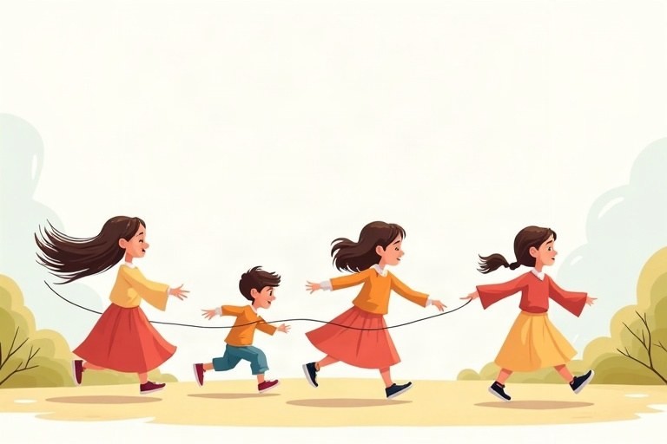
◆ מהו פועל?
פועל מספר מה מישהו עושה או מה קורה לו.
דוגמאות לפעלים: קופץ · אוכלת · שרים
◆ שלושה זמנים
זמן | מתי? | דוגמה
עבר | אתמול | אתמול שיחקתי.
הווה | עכשיו | עכשיו אני משחקת.
עתיד | מחר | מחר אשחק.

◆ מי עושה?
הפועל משתנה לפי הגוף – מי שעושה את הפעולה: אני, אתה, את, הוא, היא, אנחנו, אתם, אתן, הם, הן.
דוגמאות – אותו פועל, אנשים שונים: הוא רץ · היא רצה · הם רצו
◆ טיפ
מילות זמן עוזרות: «אתמול» – עבר, «עכשיו» – הווה, «מחר» – עתיד.
1. מצאו את הפועל בכל משפט.
א. הכלב נובח בחצר.
ב. מחר נלך לים.
ג. אבא בישל מרק.
2. השלימו בעבר.
א. אתמול היא __________ (שחק) בכדור.
ב. אתמול הם __________ (שר) שיר.
ג. אתמול אני __________ (צייר) פרח.
3. כתבו משפט על מה שתעשו מחר.
________________________________________________________________________
________________________________________________________________________
4. איזו מילה היא פועל?
א.
○ שולחן ○ שוחה ○ שקט
ב.
○ קפצנו ○ קופסה ○ קטן
ג.
○ ילד ○ חדר ○ הלך
ד.
○ כחול ○ כותב ○ כיתה
5. התאימו לכל גוף את הפועל «שר» בזמן הווה.
טור א | טור ב
1. הוא | [ ] שר
2. היא | [ ] שרות
3. הם | [ ] שרים
4. הן | [ ] שרה

6. מיינו: עבר או עתיד?
המילים: בישלנו | אבשל | ירוצו | רצו | תשחה | שחתה | נלמד | למדתם
עבר | עתיד

7. השלימו את הפועל בזמן עבר, בגוף «אני».
א. אתמול __________ (סגר) את הדלת.
ב. אתמול __________ (פתח) את החלון.
ג. אתמול __________ (שמע) שיר חדש.
ד. אתמול __________ (לבש) מעיל.
ה. אתמול __________ (זרק) כדור.
8. השלימו את הפועל בזמן עתיד.
א. מחר אנחנו __________ (נסע) לים.
ב. מחר הם __________ (שתל) עץ.
ג. מחר אני __________ (קרא) ספר.
ד. מחר היא __________ (בנה) מגדל.
ה. מחר אתה __________ (כתב) מכתב.
9. הטו את הפועל «צייר» בזמן עבר.
גוף | פועל בעבר
אני
הוא
היא
אנחנו
הם

10. נכון או לא נכון?
א. «נלך» הוא פועל בזמן עתיד. נכון / לא נכון
ב. «אכלתי» הוא פועל בזמן הווה. נכון / לא נכון
ג. המילה «אתמול» רומזת שהפועל בזמן עבר. נכון / לא נכון
ד. «הם כותבות» – זה משפט נכון. נכון / לא נכון
ה. במשפט «מחר רקדנו» יש טעות. נכון / לא נכון
11. בכל משפט הפועל לא מתאים לזמן. כתבו אותו נכון.
א. אתמול אני אשחק בחצר.
ב. מחר הלכנו לסבתא.
ג. עכשיו הכלבה נבחה בחצר.
ד. בשבוע שעבר נקנה נעליים.
ה. בעוד שעה אכלנו ארוחת ערב.
12. קראו את הקטע «הגינה בבית הספר» והשלימו את הפעלים בזמן המתאים.
א. בשבוע שעבר __________ (שתל, אנחנו) זרעים של עגבניות.
ב. עכשיו אנחנו __________ (השקה) אותם כל יום.
ג. השמש __________ (חימם) את האדמה.
ד. בעוד חודש העגבניות __________ (גדל).
ה. ואז אנחנו __________ (קטף) אותן.
13. כתבו 3–4 משפטים: מה עשיתם בחופש האחרון, ומה תעשו בחופש הבא. השתמשו בפעלים בעבר ובעתיד, ומתחו קו מתחתם.
________________________________________________________________________
________________________________________________________________________
________________________________________________________________________
________________________________________________________________________
14. גזרו את כרטיסי הפעלים, והדביקו כל פועל בעמודת הזמן המתאים.
אתמול (עבר) | היום (הווה) | מחר (עתיד)
הדביקו כאן | הדביקו כאן | הדביקו כאן
הדביקו כאן | הדביקו כאן | הדביקו כאן
הדביקו כאן | הדביקו כאן | הדביקו כאן

15. קראו את ביאורי המילים.
📖 ביאורי מילים
פועל – מילה שמספרת מה עושים
עבר – מה שכבר קרה – אתמול
הווה – מה שקורה עכשיו – היום
עתיד – מה שעוד יקרה – מחר

✏️ בחרו שתי מילים מן הביאורים, וכתבו משפט עם כל אחת מהן.
______________________________________________________________________
______________________________________________________________________

לשון · כיתה ג' | פרק 4
פרק 4: שם תואר
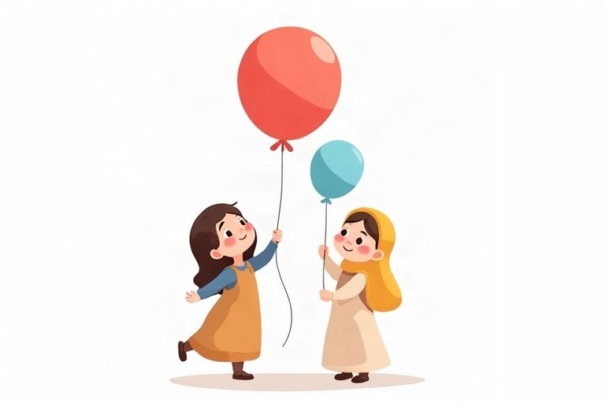
◆ מהו שם תואר?
שם תואר מוסיף פרט על שם העצם: איך הוא נראה, מה הגודל שלו, מה הצבע שלו או מה התכונה שלו. שואלים «איזה?» או «איזו?».
דוגמאות – שם עצם ואחריו שם תואר: כדור אדום · בית גדול · ילדה שמחה
◆ שם התואר מתאים לשם העצם
שם התואר בא אחרי שם העצם ומתאים לו: זכר או נקבה, יחיד או רבים. ואם לשם העצם יש ה׳ הידיעה – גם לשם התואר: הכלב הקטן.
 | זכר | נקבה
יחיד | כלב קטן | כלבה קטנה
רבים | כלבים קטנים | כלבות קטנות

1. התאימו שם תואר מתאים.
טור א | טור ב
1. שמש | [ ] איטי
2. שלג | [ ] חמה
3. צב | [ ] לבן
4. לימון | [ ] חמוץ

2. השלימו.
זכר | נקבה
גדול
 | חכמה
שמח

3. התאימו לכל שם תואר את ההפך שלו.
טור א | טור ב
1. חם | [ ] יבש
2. ארוך | [ ] קצר
3. כבד | [ ] עצוב
4. רטוב | [ ] קל
5. שמח | [ ] קר

4. מיינו את שמות התואר: מה הם מתארים?
המילים: סגול | ענק | אמיץ | זעיר | כתום | נדיב | שחור | קטנטן
צבע | גודל | תכונה

5. בחרו את שם התואר בצורה הנכונה.
א. הבננה ___.
○ צהוב ○ צהובה ○ צהובים
ב. המגדל ___.
○ גבוה ○ גבוהה ○ גבוהים
ג. הכלבים ___.
○ רעבים ○ רעבות ○ רעבה
ד. הנמלים ___.
○ קטן ○ קטנה ○ קטנות
6. השלימו שם תואר מן המחסן.
מחסן מילים: מתוקה | חד | רועשת | כבדים | עמוק
א. העוגה __________.
ב. העיפרון __________.
ג. המוזיקה __________.
ד. הארגזים __________.
ה. הבור __________.
7. כתבו ביחיד או ברבים. שימו לב: גם שם התואר משתנה!
יחיד | רבים
כוס מלאה
 | ספרים חדשים
עץ גבוה
 | מכוניות מהירות

8. מצאו בכל משפט את שם התואר, וכתבו גם את שם העצם שהוא מתאר.
א. על השולחן יש אגרטל שבור.
ב. הילדה הנבונה פתרה את החידה.
ג. קנינו גבינה לבנה.
ד. השמיים היום אפורים.
9. נכון או לא נכון?
א. «כחול» הוא שם תואר של צבע. נכון / לא נכון
ב. אומרים «ילדות שמחים». נכון / לא נכון
ג. המילה «שמחה» יכולה להיות שם עצם («השמחה גדולה») וגם שם תואר («ילדה שמחה»). נכון / לא נכון
ד. במשפט «הדובים רעבים» המילה «רעבים» היא שם עצם. נכון / לא נכון
10. בכל משפט שם התואר לא מתאים לשם העצם. כתבו אותו נכון.
א. השמלה החדש תלויה בארון.
ב. הכלבים הקטנות נובחים.
ג. קניתי נעליים חדשים.
ד. הגלידה הזאת טעים.
ה. העננים השחורות מכסים את השמש.
11. קראו את הקטע «יום חורף». השלימו שם תואר מן המחסן, ושנו את צורתו לפי הצורך.
מחסן מילים: קר | אפור | רטוב | חם | שמח
א. בחוץ היה יום __________ מאוד.
ב. השמיים היו __________ ומלאים בעננים.
ג. הנעליים שלנו היו __________ מהגשם.
ד. בבית שתינו תה __________.
ה. ישבנו ליד התנור, עייפים אבל __________.
12. כתבו לכל שם עצם שלושה שמות תואר: צבע, גודל ותכונה אחרת.
שם עצם | צבע | גודל | תכונה אחרת
פיל
תות
כוכב

13. כתבו חידה: תארו בעל חיים בשלושה או ארבעה שמות תואר, בלי לכתוב את שמו. תנו לחבר לנחש!
________________________________________________________________________
________________________________________________________________________
________________________________________________________________________
14. גזרו את כרטיסי שמות התואר, והדביקו ליד כל שם עצם את שם התואר המתאים לו (זכר/נקבה, יחיד/רבים).
1. | כלב ______ | הדביקו כאן
2. | פרחים ______ | הדביקו כאן
3. | ילדה ______ | הדביקו כאן
4. | מכוניות ______ | הדביקו כאן

15. התאימו תמונה למשפט: כתבו בריבוע את מספר התמונה, ומתחו קו מתחת לשם התואר.
1 | 2 | 3 | 4
🐘 | 🐁 | 🍓 | ❄️

[ ] הפיל הגדול שותה מים.
[ ] העכבר הקטן בורח.
[ ] השלג הלבן קר מאוד.
[ ] התות האדום מתוק.

לשון · כיתה ג' | פרק 5
פרק 5: משפחת מילים
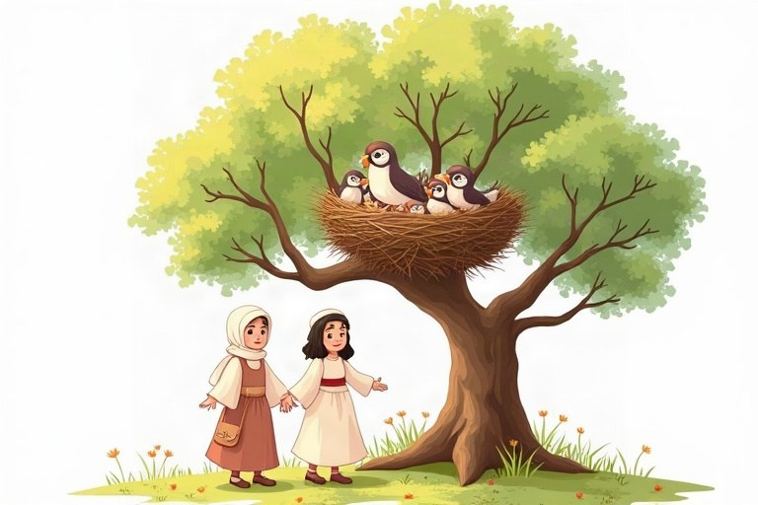
◆ מהי משפחת מילים?
מילים ממשפחה אחת חולקות אותן אותיות בסיס, שנקראות שורש. גם המשמעות שלהן קרובה.
מילים מאותה משפחה | השורש
כתב, מכתב, כתיבה | כ־ת־ב
שיר, שר, משורר | ש־י־ר
משחק, שחקן, שיחק | ש־ח־ק

◆ איך מוצאים את השורש?
1. כותבים כמה מילים מאותה משפחה.
2. מחפשים את האותיות שחוזרות בכולן, לפי הסדר.
3. בודקים שגם המשמעות קרובה.
◆ זהירות
אם יש אותיות משותפות אבל אין קשר במשמעות – המילים אינן מאותה משפחה.
1. השלימו מילה מאותה משפחה.
א. הילד __________ (ש־י־ר) שיר יפה.
ב. קנינו __________ (פ־ר־ח) לסבתא.
ג. שמענו __________ (ס־פ־ר) מעניין.
2. כתבו מילה נוספת מאותה משפחה.
מילה | מילה מאותה משפחה
רכב
לבש
שמח

3. התאימו זוגות של מילים מאותה משפחה.
טור א | טור ב
1. נגן | [ ] נגינה
2. טבח | [ ] רכיבה
3. רוכב | [ ] ממלכה
4. מלך | [ ] מטבח
5. חבר | [ ] חברות

4. איזו מילה לא שייכת למשפחה?
א.
○ מגדל ○ גדול ○ גדר ○ גידול
ב.
○ תלמיד ○ לומדת ○ לימוד ○ לחם
ג.
○ חלב ○ חליבה ○ חולב ○ חלון
5. השלימו מילה מאותה משפחה של המילה שבסוגריים.
א. ה__________ (נגינה) ניגן בכינור.
ב. התינוק __________ (שינה) בעריסה.
ג. סבא __________ (בישול) מרק עוף.
ד. ה__________ (רכיבה) יוצאת מהתחנה בשמונה.
ה. הילדים __________ (משחק) בחצר.
6. מיינו לפי המשפחה. מילים שלא שייכות לאף משפחה – בטור השלישי.
המילים: כתבנו | קריאה | מכתב | קוראת | כתיבה | מקרא | כתר | קרח
כ־ת־ב | ק־ר־א | לא מהמשפחות

7. כתבו את השורש של כל מילה.
א. מכתבים
ב. שומרת
ג. ספרייה
ד. רקדנים
ה. הלבשה
ו. מחשבים
8. כתבו שתי מילים מכל משפחה.
שורש | מילה 1 | מילה 2
ש־מ־ר
א־פ־ה
ט־י־ל
ח־ש־ב

9. נכון או לא נכון?
א. «מחשב» ו«חשבון» באות מאותו שורש. נכון / לא נכון
ב. השורש של «מגדל» הוא ג־ד־ל. נכון / לא נכון
ג. «דג» ו«דגל» הן מאותה משפחה. נכון / לא נכון
ד. «ירח» ו«ירוק» הן מאותה משפחה. נכון / לא נכון
10. קראו את הקטע «הספרייה של הכיתה». מצאו בכל משפט את המילים מן המשפחה ס־פ־ר.
א. בכיתה שלנו יש ספרייה קטנה.
ב. כל יום אני בוחר ספר חדש.
ג. הספרנית ממליצה לנו על סיפורים מצחיקים.
ד. בסוף השבוע אני מספר לחברים מה קראתי.
11. קראו את הקטע «העגבנייה שלנו» והשלימו מן המחסן מילים מן המשפחה ג־ד־ל.
מחסן מילים: גידלנו | גדלה | גודל | גדולה
א. באביב __________ שתיל של עגבנייה בחצר.
ב. העגבנייה __________ מהר מאוד.
ג. אחרי חודש היא הייתה ב__________ של כדור.
ד. בסוף היא הייתה __________ ואדומה.
12. השלימו מילים מאותה משפחה.
מה עשה? (פועל) | מי עושה? | שם הפעולה
רקד
 | שחקן
 |  | בישול
כתב

13. כתבו סיפור קצר (3–4 משפטים) על ילדה שאוהבת לצייר. השתמשו לפחות בשלוש מילים מן המשפחה צ־י־ר, ומתחו קו מתחתן.
________________________________________________________________________
________________________________________________________________________
________________________________________________________________________
________________________________________________________________________
14. גזרו את כרטיסי המילים, והדביקו כל מילה במשפחה שלה (לפי השורש).
משפחת כ-ת-ב | משפחת ל-מ-ד | משפחת ש-מ-ר
הדביקו כאן | הדביקו כאן | הדביקו כאן
הדביקו כאן | הדביקו כאן | הדביקו כאן
הדביקו כאן | הדביקו כאן | הדביקו כאן

15. מתחו קו מכל מילה אל השורש שלה.
1. משחק | ● |  | ● | א. ש-ח-ק
2. אוכל | ● |  | ● | ב. ג-ד-ל
3. ריצה | ● |  | ● | ג. א-כ-ל
4. סיפור | ● |  | ● | ד. ר-ו-ץ
5. מגדל | ● |  | ● | ה. ס-פ-ר

לשון · כיתה ג' | פרק 6
פרק 6: סימני פיסוק
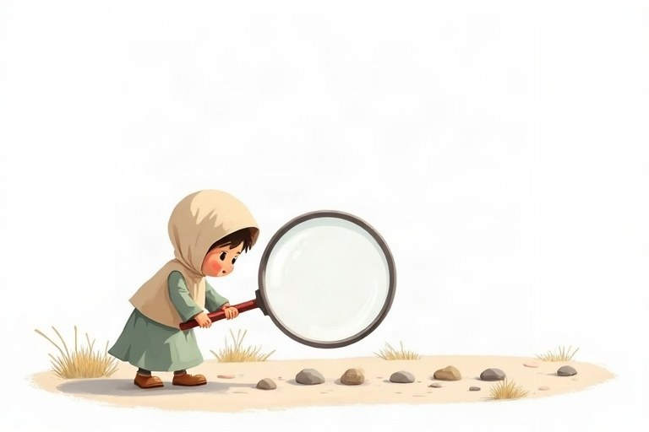
◆ ארבעה סימנים ומתי כותבים אותם
סימן | מתי? | דוגמה
נקודה . | בסוף משפט שמספר משהו | היום יום שני.
סימן שאלה ? | בסוף שאלה | מה שלומך?
סימן קריאה ! | בסוף משפט שמביע רגש, קריאה או ציווי | זהירות!
פסיק , | בין דברים ברשימה | קנינו לחם, חלב וגבינה.

◆ פסיק ברשימה
בין הדברים ברשימה שמים פסיק, ולפני הדבר האחרון בדרך כלל כותבים «ו» בלי פסיק.
◆ טיפ
קוראים את המשפט בקול: אם הקול עולה בסוף, כנראה זו שאלה.
1. התאימו סימן לתפקיד.
טור א | טור ב
1. ? | [ ] רגש חזק
2. ! | [ ] בסוף משפט שמספר
3. . | [ ] בסוף שאלה
4. , | [ ] מפריד ברשימה

בוקר בחצר*
1 | בבוקר יצאתי לחצר
2 | ראיתי חתול כלב ותרנגולת
3 | איזה רעש הם עשו
4 | למה כולם מתעוררים כל כך מוקדם

* נכתב על ידי אריה יפרח, 2022. מתוך: אתר «מבט צעיר».
2. העתיקו את הקטע «בוקר בחצר» עם סימני פיסוק.
________________________________________________________________________
________________________________________________________________________
________________________________________________________________________
________________________________________________________________________
3. הוסיפו סימן בסוף המשפט: . ? או !
א. החתול שלנו לבן__________
ב. כמה עולה הספר__________
ג. יש! ניצחנו__________
ד. מתי מתחיל הסרט__________
ה. השמש שוקעת בערב__________
ו. בוא מהר__________
4. איזה סימן מתאים במקום הקו?
א. מה שמך___
○ . ○ ? ○ ! ○ ,
ב. איזה כיף___
○ . ○ ? ○ ! ○ ,
ג. אני גר בחיפה___
○ . ○ ? ○ ! ○ ,
ד. צריך לקנות לחם___ חלב וביצים.
○ . ○ ? ○ ! ○ ,
5. מילות שאלה: התאימו לכל מילת שאלה את מה שהיא שואלת עליו.
טור א | טור ב
1. מי? | [ ] זמן
2. איפה? | [ ] אדם
3. מתי? | [ ] מקום
4. כמה? | [ ] סיבה
5. למה? | [ ] מספר

6. נכון או לא נכון?
א. סימן קריאה מתאים לבקשה חזקה, כמו «עצור!». נכון / לא נכון
ב. בסוף המשפט «אני אוהב לקרוא» צריך סימן שאלה. נכון / לא נכון
ג. פסיק מפריד בין דברים ברשימה. נכון / לא נכון
ד. ברשימה שמים פסיק גם לפני המילה עם ו־. נכון / לא נכון
7. הוסיפו פסיקים. כתבו את הרשימה עם הפסיקים.
א. בקופסה יש עפרונות טושים ומחקים.
ב. לסבתא יש חתול כלב ותוכי.
ג. בקיץ אנחנו שוחים משחקים ונחים.
ד. בשוק קנינו מלפפונים עגבניות גזר ובצל.
8. הפכו כל משפט לשאלה. אל תשכחו סימן שאלה!
משפט | שאלה
דני הלך לגן.
הגשם התחיל בבוקר.
אימא קנתה תפוחים.
הספר נמצא בתיק.

9. קראו את המכתב של יעל לסבתא והשלימו סימן פיסוק: . ? ! או ,
א. סבתא יקרה, מה שלומך__________
ב. בשבוע שעבר היה לי יום הולדת__________
ג. קיבלתי ספר__________ כדור ומשחק.
ד. איזו מסיבה שמחה הייתה__________
ה. מתי תבואי לבקר אותנו__________
10. בכל שורה חסרים סימני פיסוק. כתבו אותה מחדש עם הסימנים.
א. איפה המטרייה שלי בחוץ יורד גשם
ב. וואו איזו קשת יפה
ג. בתיק יש מים כריך ותפוח
ד. מתי נצא לטיול מחר בבוקר
11. כתבו משפט משלכם מכל סוג.
סוג המשפט | המשפט שלי
משפט שמספר (.)
שאלה (?)
קריאה (!)
רשימה עם פסיקים

12. כתבו פתק להורים (3–4 משפטים) ובו בקשה ללכת לחבר אחרי הלימודים. השתמשו בשאלה, בקריאה ובפסיק.
________________________________________________________________________
________________________________________________________________________
________________________________________________________________________
________________________________________________________________________
13. גזרו את כרטיסי סימני הפיסוק, והדביקו בסוף כל משפט את הסימן המתאים.
1. | איזה יום יפה | הדביקו כאן
2. | מה השעה עכשיו | הדביקו כאן
3. | דני הלך לבית הספר | הדביקו כאן
4. | איפה התיק שלי | הדביקו כאן
5. | הצילו | הדביקו כאן
6. | היום ירד גשם | הדביקו כאן

14. קראו את ביאורי המילים.
📖 ביאורי מילים
נקודה . – באה בסוף משפט שמספר משהו
סימן שאלה ? – בא בסוף משפט ששואל
סימן קריאה ! – בא בסוף משפט של התרגשות, שמחה או בהלה
פסיק , – מפריד בין מילים ברשימה

✏️ כתבו משפט אחד שמסתיים בסימן שאלה, ומשפט אחד שמסתיים בסימן קריאה.
______________________________________________________________________
______________________________________________________________________

לשון · כיתה ג' | פרק 7
פרק 7: קוראים סיפור
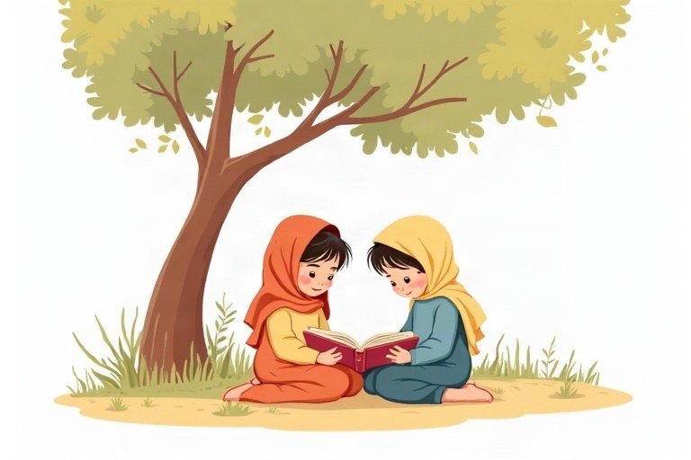
◆ חלקי הסיפור
חלק | שאלה
דמויות | מי בסיפור?
מקום וזמן | איפה? מתי?
בעיה | מה השתבש או מה צריך לפתור?
פתרון | איך הבעיה נפתרה?

◆ סדר האירועים
בכל סיפור יש התחלה, אמצע וסוף. מילות סדר עוזרות לדעת מה קרה קודם ומה אחר כך.
מילות סדר: קודם · אחר כך · בסוף
◆ אחרי הקריאה שואלים
1. מי בסיפור?
2. איפה ומתי זה קרה?
3. מה הבעיה?
4. איך היא נפתרה?
הגינה של הכיתה*
1 | בכיתה ג' החליטו לשתול גינה. קודם ניקו את האדמה. אחר כך שתלו זרעים של חסה  ושל פרחים.
3 | במשך כמה ימים לא צמח כלום, והילדים דאגו. המורה הסבירה שצריך להשקות  ולחכות בסבלנות.
5 | אחרי שבועיים הופיעו עלים ירוקים קטנים. בסוף השנה קטפו הילדים חסה והכינו  סלט לכל הכיתה.

* נכתב על ידי מאיה בן-עמי, 2024. מתוך הקובץ «סיפורים מן החצר».
1. ענו לפי הסיפור.
א. מה עשו הילדים קודם?
○ שתלו זרעים ○ ניקו את האדמה ○ קטפו חסה
ב. למה הילדים דאגו?
○ כי לא צמח כלום ○ כי ירד גשם ○ כי המורה כעסה
2. סדרו במילים שלכם: מה קרה בהתחלה, באמצע ובסוף?
________________________________________________________________________
________________________________________________________________________
________________________________________________________________________
הפתק בספר*
1 | נגה אהבה לקרוא. ביום ראשון שאלה מהספרייה ספר על חיות הים.
2 | בתוך הספר מצאה פתק קטן: «מי שמוצא את הפתק – מוזמן לכתוב לי משהו. יואב,  כיתה ד'».
4 | נגה התביישה קצת, אבל בסוף כתבה: «הספר מעולה! הכי אהבתי את הפרק על  התמנון».
6 | היא החזירה את הספר עם שני הפתקים. שבוע אחר כך חיכה לה בספרייה פתק חדש:  «גם אני אהבתי את התמנון! רוצה להמליץ לי על ספר?»

* נכתב על ידי שמואל שושני, 2015. מתוך: «עלים» – ירחון לנוער.
3. ענו לפי הסיפור «הפתק בספר».
א. מה מצאה נגה בתוך הספר?
○ תמונה ○ פתק ○ מפה
ב. על מה היה הספר?
○ על חיות הים ○ על החלל ○ על ציפורים
ג. איך הרגישה נגה לפני שכתבה?
○ כעסה ○ התביישה קצת ○ פחדה מאוד
4. השלימו לפי הסיפור «הפתק בספר».
שאלה | תשובה
מי הדמויות?
מאיפה שאלה נגה את הספר?
מה כתבה נגה בפתק?
מה קרה שבוע אחר כך?

5. השלימו מילה מן הסיפור «הפתק בספר».
א. נגה __________ מהספרייה ספר על חיות הים.
ב. יואב לומד בכיתה __________.
ג. נגה החזירה את הספר עם __________ פתקים.
ד. יואב שאל אם נגה רוצה __________ לו על ספר.
6. מה הייתם כותבים ליואב? כתבו המלצה קצרה על ספר שאהבתם (2–3 משפטים).
________________________________________________________________________
________________________________________________________________________
________________________________________________________________________
המרוץ של עומר*
1 | ביום הספורט התקיים מרוץ גדול. עומר רצה מאוד לנצח.
2 | באמצע המרוץ נפל דניאל, חבר מהכיתה, ונשרט בברך.
3 | עומר עצר, עזר לדניאל לקום והלך איתו לאט עד המורה.
4 | עומר הגיע אחרון, אבל כשעלה לבמה לקבל תעודה, כל הילדים מחאו לו כפיים.
5 | «לא ניצחתי במרוץ», אמר עומר לאימא בערב, «אבל אני מרגיש שניצחתי במשהו  אחר».

* נכתב על ידי דורון לוינסון, 2023.
7. ענו לפי הסיפור «המרוץ של עומר»: נכון או לא נכון?
א. עומר הגיע ראשון במרוץ. נכון / לא נכון
ב. דניאל הוא חבר מהכיתה של עומר. נכון / לא נכון
ג. עומר עזר לדניאל לקום. נכון / לא נכון
ד. הילדים צחקו על עומר. נכון / לא נכון
8. העתיקו מן הסיפור את המשפט שמראה ש...
א. ...עומר רצה לנצח.
ב. ...עומר ויתר על הניצחון כדי לעזור לחבר.
ג. ...הילדים העריכו את מה שעשה עומר.
ד. ...עומר שמח במה שעשה.
9. התאימו לכל דמות בסיפור את מה שהיא הרגישה.
טור א | טור ב
1. עומר בתחילת המרוץ | [ ] מעריכים את עומר
2. דניאל אחרי הנפילה | [ ] רוצה מאוד לנצח
3. הילדים בסוף | [ ] גאה במעשה שלו
4. עומר בערב | [ ] כואבת לו הברך

10. עומר אמר: «אני מרגיש שניצחתי במשהו אחר». במה הוא ניצח לדעתכם? הסבירו.
________________________________________________________________________
________________________________________________________________________
________________________________________________________________________
11. גזרו את ארבעת כרטיסי הסיפור, והדביקו אותם לפי סדר האירועים: התחלה, אמצע, סוף.
1 | 2 | 3 | 4

12. התאימו תמונה למשפט: כתבו בריבוע את מספר התמונה.
1 | 2 | 3 | 4
📖 | 🌧️ | ☂️ | 🌈

[ ] דני פתח מטרייה גדולה.
[ ] פתאום התחיל לרדת גשם חזק.
[ ] הסיפור מתחיל בבוקר שקט.
[ ] בסוף הופיעה קשת בענן.

חזרה – מה למדנו?
1. השלימו.
א. עצים ← __________ (יחיד)
ב. מחר אני __________ (קרא).
ג. בובה __________ (יפה)
2. הוסיפו סימן פיסוק.
א. כמה שעות יש ביום__________
ב. איזה כיף__________
3. כתבו שלושה משפטים על החבר הכי טוב שלכם. השתמשו בשם תואר ובפועל.
________________________________________________________________________
________________________________________________________________________
________________________________________________________________________
כל הכבוד!
סיימתי את חוברת העבודה בלשון לכיתה ג'.

✂ דף גזירה

פרק 1: אותיות סופיות
✂ גזרו את הכרטיסים לאורך הקו המקווקו והדביקו בעמוד 8, משימה 14.
🌳  עץ | 🦉  ינשוף | ☀️  שמש | 🧸  דובון
🐄  פרה | 🐟  דג | 🍞  לחם | 🍯  דבש

פרק 2: שם עצם: יחיד ורבים, זכר ונקבה
✂ גזרו את הכרטיסים לאורך הקו המקווקו והדביקו בעמוד 14, משימה 14.
פרות | פרחים | כלבים | עפרונות
תפוחים

פרק 3: הפועל: אתמול, היום, מחר
✂ גזרו את הכרטיסים לאורך הקו המקווקו והדביקו בעמוד 19, משימה 14.
תרוץ | קוראת | רצות | כותב
כתבתי | אכתוב | נשחק | שיחקנו
אכלה

פרק 4: שם תואר
✂ גזרו את הכרטיסים לאורך הקו המקווקו והדביקו בעמוד 25, משימה 14.
מהירות | שמחה | יפים | גדול

פרק 5: משפחת מילים
✂ גזרו את הכרטיסים לאורך הקו המקווקו והדביקו בעמוד 30, משימה 14.
לימוד | שומר | כתיבה | כתבה
משמר | מלמד | תלמיד | שמירה
מכתב

פרק 6: סימני פיסוק
✂ גזרו את הכרטיסים לאורך הקו המקווקו והדביקו בעמוד 37, משימה 13.
! | ! | ? | ?
. | .

פרק 7: קוראים סיפור
✂ גזרו את הכרטיסים לאורך הקו המקווקו והדביקו בעמוד 42, משימה 11.
🌻  בסוף פרח חמנייה גדולה. | 🌱  נועה שתלה זרע בגינה. | 🌿  צמח קטן יצא מן האדמה. | 💧  כל יום היא השקתה אותו.

תשובות לחוברת
פרק 1: אותיות סופיות
1. מצאו בכל משפט את המילים עם אות סופית.
א. הילד שתה מים קרים. ← מים, קרים
ב. בגן יש עץ גדול. ← בגן, עץ
ג. הכלב רץ על החוף. ← רץ, החוף
2. השלימו את המילה החסרה.
א. אמרתי לחבר שלום.
ב. אכלתי מרק בכף.
ג. בקיץ חם מאוד.
ד. כתבתי בעיפרון.
3. נכון או לא נכון?
א. במילה «כלבים» כותבים ם באמצע. – לא נכון – באמצע כותבים מ רגילה; ם רק בסוף
ב. במילה «חלון» כותבים ן בסוף. – נכון
4. התאימו לכל אות סופית את האות הרגילה שלה.
טור א | טור ב
1. ך | [3] נ
2. ם | [5] צ
3. ן | [4] פ
4. ף | [2] מ
5. ץ | [1] כ

5. השלימו את האות החסרה: רגילה או סופית?
א. סבון (נ/ן)
ב. מפתח (מ/ם)
ג. ציפור (פ/ף)
ד. מיץ (צ/ץ)
ה. כוכב (כ/ך)
ו. ספרים (מ/ם)
6. מיינו את המילים: יש אות סופית או אין אות סופית?
יש אות סופית | אין אות סופית
ענן, ים, קוף, ארץ | כובע, שמש, תיק, שמיכה

7. איזו מילה כתובה נכון?
א.
✔ ארנבת
ב.
✔ תפוחים
ג.
✔ צפרדע
ד.
✔ סבון
8. כתבו ברבים. זכרו: האות הסופית חוזרת לצורתה הרגילה.
יחיד | רבים
ארון | ארונות
קוף | קופים
אגם | אגמים
עוף | עופות

9. נכון או לא נכון?
א. את האות ף כותבים רק בסוף מילה. – נכון
ב. במילה «ציפורים» כותבים ף. – לא נכון – באמצע המילה כותבים פ רגילה: ציפורים
ג. האות ם סגורה מכל הצדדים. – נכון
ד. במילה «מכונית» צריך לכתוב ם בהתחלה. – לא נכון – בתחילת מילה כותבים מ רגילה
10. בכל משפט יש מילה אחת שכתובה לא נכון. כתבו אותה נכון.
א. הילדים שיחקו בגנ. ← בגן
ב. הכלב רצ מהר. ← רץ
ג. הספר מונח על השולחנ. ← השולחן
ד. המלכ ישב על הכיסא. ← המלך
ה. הענף של העצ נשבר. ← העץ
ו. אכלנו תפוחימ אדומים. ← תפוחים
11. קראו את הקטע «הגינה של סבא» והשלימו מילה מן המחסן. בכל מילה יש אות סופית.
א. לסבא יש גן קטן ליד הבית.
ב. בגן גדל עץ גבוה.
ג. זה עץ לימון.
ד. הלימונים על העץ צהובים ויפים.
ה. סבא נתן לי כף מלאה בדבש.
12. כתבו מילה שמתחילה באות, ומילה שמסתיימת באותה אות בצורתה הסופית.
אות | מתחילה באות | מסתיימת באות הסופית
כ | כלב | מלך
מ | מים | שלום
נ | נמר | גן
פ | פרח | קוף
צ | צב | עץ

13. כתבו 3–4 משפטים על מקום שאתם אוהבים. השתמשו לפחות בארבע אותיות סופיות שונות, והקיפו אותן.
תשובה אפשרית: אני אוהב את הגן ליד הבית. יש שם עץ גבוה וספסל ארוך. בקיץ אני יושב שם עם חברים. (ן, ץ, ך, ם)
14. גזרו את כרטיסי המילים מדף הגזירה, והדביקו כל מילה בעמודה המתאימה.
יש במילה אות סופית |  | אין במילה אות סופית
🌳  עץ | 🍞  לחם | 🐟  דג | ☀️  שמש
🦉  ינשוף | 🧸  דובון | 🍯  דבש | 🐄  פרה

15. התאימו תמונה למשפט: כתבו בריבוע את מספר התמונה. סמנו בכל משפט את האות הסופית.
1 | 2 | 3 | 4
🌳 | 🍞 | 🦉 | 🔑

[ 4 ] המפתח נפל מן הכיס.
[ 2 ] אבא אפה לחם טרי.
[ 3 ] הינשוף ער בלילה.
[ 1 ] בחצר עומד עץ גבוה.
פרק 2: שם עצם: יחיד ורבים, זכר ונקבה
1. כתבו ברבים.
א. פרח ← פרחים
ב. מחברת ← מחברות
ג. ציפור ← ציפורים
ד. חלון ← חלונות
2. זה או זאת?
א. ___ כוס.
✔ זאת
ב. ___ עיפרון.
✔ זה
ג. ___ ארץ.
✔ זאת
3. כתבו שני שמות עצם בזכר ושניים בנקבה מתוך הבית שלכם.
תשובה אפשרית: שעון, מקרר; מיטה, מנורה.
4. איזו מילה היא שם עצם?
א.
✔ כדור
ב.
✔ מטרייה
ג.
✔ חלום
ד.
✔ חברה
5. התאימו כל שם עצם למה שהוא נותן לו שם.
טור א | טור ב
1. רופאה | [5] רגש
2. ג'ירפה | [3] חפץ
3. מספריים | [4] מקום
4. ספרייה | [1] אדם
5. שמחה | [2] בעל חיים

6. כתבו «זה» או «זאת».
א. זה ירח.
ב. זאת שקית.
ג. זאת ספה.
ד. זה מחשב.
ה. זאת חנות.
ו. זה ארגז.
7. מיינו: זכר או נקבה? (בדקו עם «זה» או «זאת»)
זכר | נקבה
ארנק, מזלג, סיר, שעון | מגבת, כרית, צלחת, מנורה

8. השלימו: יחיד או רבים.
יחיד | רבים
שמלה | שמלות
כלב | כלבים
תמונה | תמונות
צלחת | צלחות
סוס | סוסים

9. השלימו: זכר או נקבה.
זכר | נקבה
תלמיד | תלמידה
רופא | רופאה
חתול | חתולה
נהג | נהגת
סוס | סוסה

10. נכון או לא נכון?
א. «עפיפון» הוא שם עצם בזכר. – נכון
ב. «אבן» היא נקבה: אומרים «אבן אחת». – נכון
ג. ברבים של «אישה» אומרים «אישות». – לא נכון – ברבים אומרים «נשים»
ד. «שמחה» היא שם עצם, אף שאי אפשר לגעת בה. – נכון
ה. «קופץ» הוא שם עצם. – לא נכון – «קופץ» הוא פועל
11. קראו את הקטע «טיול בפארק» והשלימו שם עצם מן המחסן.
א. במרכז הפארק יש אגם גדול.
ב. באגם שוחים ברווזים לבנים.
ג. ישבנו על ספסל ואכלנו כריכים.
ד. ליד השביל גדלים פרחים צבעוניים.
ה. אחר כך שיחקנו בכדור על הדשא.
12. בכל משפט כתוב שם עצם ביחיד במקום ברבים. כתבו אותו נכון.
א. בגן יש שלושה כלב. ← כלבים
ב. קניתי שתי מחברת. ← מחברות
ג. על העץ ישבו חמש ציפור. ← ציפורים
ד. יש לי שני אח. ← אחים
ה. בכיתה יש עשרים כיסא. ← כיסאות
13. כתבו 3–4 משפטים על חיית מחמד (אמיתית או דמיונית). השתמשו לפחות בארבעה שמות עצם, מתחו קו מתחתם וכתבו ליד כל אחד: זכר או נקבה.
תשובה אפשרית: יש לי ארנבת (נקבה) לבנה. היא גרה בכלוב (זכר) בחצר (נקבה). כל בוקר אני נותן לה גזר (זכר).
14. גזרו את כרטיסי הרבים, והדביקו כל כרטיס ליד המילה ביחיד.
1. | 🐶 כלב | כלבים
2. | 🍎 תפוח | תפוחים
3. | 🌸 פרח | פרחים
4. | 🐄 פרה | פרות
5. | ✏️ עיפרון | עפרונות

15. מתחו קו מן המילה בזכר אל אותה מילה בנקבה.
1. ילד ← ג. ילדה
2. תלמיד ← ד. תלמידה
3. מלך ← א. מלכה
4. חבר ← ה. חברה
5. סוס ← ב. סוסה
פרק 3: הפועל: אתמול, היום, מחר
1. מצאו את הפועל בכל משפט.
א. הכלב נובח בחצר. ← נובח
ב. מחר נלך לים. ← נלך
ג. אבא בישל מרק. ← בישל
2. השלימו בעבר.
א. אתמול היא שיחקה (שחק) בכדור.
ב. אתמול הם שרו (שר) שיר.
ג. אתמול אני ציירתי (צייר) פרח.
3. כתבו משפט על מה שתעשו מחר.
תשובה אפשרית: מחר אבקר את סבתא.
4. איזו מילה היא פועל?
א.
✔ שוחה
ב.
✔ קפצנו
ג.
✔ הלך
ד.
✔ כותב
5. התאימו לכל גוף את הפועל «שר» בזמן הווה.
טור א | טור ב
1. הוא | [1] שר
2. היא | [4] שרות
3. הם | [3] שרים
4. הן | [2] שרה

6. מיינו: עבר או עתיד?
עבר | עתיד
בישלנו, רצו, שחתה, למדתם | אבשל, ירוצו, תשחה, נלמד

7. השלימו את הפועל בזמן עבר, בגוף «אני».
א. אתמול סגרתי (סגר) את הדלת.
ב. אתמול פתחתי (פתח) את החלון.
ג. אתמול שמעתי (שמע) שיר חדש.
ד. אתמול לבשתי (לבש) מעיל.
ה. אתמול זרקתי (זרק) כדור.
8. השלימו את הפועל בזמן עתיד.
א. מחר אנחנו ניסע (נסע) לים.
ב. מחר הם ישתלו (שתל) עץ.
ג. מחר אני אקרא (קרא) ספר.
ד. מחר היא תבנה (בנה) מגדל.
ה. מחר אתה תכתוב (כתב) מכתב.
9. הטו את הפועל «צייר» בזמן עבר.
גוף | פועל בעבר
אני | ציירתי
הוא | צייר
היא | ציירה
אנחנו | ציירנו
הם | ציירו

10. נכון או לא נכון?
א. «נלך» הוא פועל בזמן עתיד. – נכון
ב. «אכלתי» הוא פועל בזמן הווה. – לא נכון – «אכלתי» הוא פועל בזמן עבר
ג. המילה «אתמול» רומזת שהפועל בזמן עבר. – נכון
ד. «הם כותבות» – זה משפט נכון. – לא נכון – נכון: הם כותבים, הן כותבות
ה. במשפט «מחר רקדנו» יש טעות. – נכון
11. בכל משפט הפועל לא מתאים לזמן. כתבו אותו נכון.
א. אתמול אני אשחק בחצר. ← שיחקתי
ב. מחר הלכנו לסבתא. ← נלך
ג. עכשיו הכלבה נבחה בחצר. ← נובחת
ד. בשבוע שעבר נקנה נעליים. ← קנינו
ה. בעוד שעה אכלנו ארוחת ערב. ← נאכל
12. קראו את הקטע «הגינה בבית הספר» והשלימו את הפעלים בזמן המתאים.
א. בשבוע שעבר שתלנו (שתל, אנחנו) זרעים של עגבניות.
ב. עכשיו אנחנו משקים (השקה) אותם כל יום.
ג. השמש מחממת (חימם) את האדמה.
ד. בעוד חודש העגבניות יגדלו (גדל).
ה. ואז אנחנו נקטוף (קטף) אותן.
13. כתבו 3–4 משפטים: מה עשיתם בחופש האחרון, ומה תעשו בחופש הבא. השתמשו בפעלים בעבר ובעתיד, ומתחו קו מתחתם.
תשובה אפשרית: בחופש האחרון נסעתי לסבתא. שיחקנו בחצר ואפינו עוגה. בחופש הבא נטייל בצפון ונשחה בנחל.
14. גזרו את כרטיסי הפעלים, והדביקו כל פועל בעמודת הזמן המתאים.
אתמול (עבר) | היום (הווה) | מחר (עתיד)
כתבתי | כותב | אכתוב
שיחקנו | רצות | נשחק
אכלה | קוראת | תרוץ

15. קראו את ביאורי המילים.
📖 ביאורי מילים
פועל – מילה שמספרת מה עושים
עבר – מה שכבר קרה – אתמול
הווה – מה שקורה עכשיו – היום
עתיד – מה שעוד יקרה – מחר

בחרו שתי מילים מן הביאורים, וכתבו משפט עם כל אחת מהן. תשובה אישית
פרק 4: שם תואר
1. התאימו שם תואר מתאים.
טור א | טור ב
1. שמש | [3] איטי
2. שלג | [1] חמה
3. צב | [2] לבן
4. לימון | [4] חמוץ

2. השלימו.
זכר | נקבה
גדול | גדולה
חכם | חכמה
שמח | שמחה

3. התאימו לכל שם תואר את ההפך שלו.
טור א | טור ב
1. חם | [4] יבש
2. ארוך | [2] קצר
3. כבד | [5] עצוב
4. רטוב | [3] קל
5. שמח | [1] קר

4. מיינו את שמות התואר: מה הם מתארים?
צבע | גודל | תכונה
סגול, כתום, שחור | ענק, זעיר, קטנטן | אמיץ, נדיב

5. בחרו את שם התואר בצורה הנכונה.
א. הבננה ___.
✔ צהובה
ב. המגדל ___.
✔ גבוה
ג. הכלבים ___.
✔ רעבים
ד. הנמלים ___.
✔ קטנות
6. השלימו שם תואר מן המחסן.
א. העוגה מתוקה.
ב. העיפרון חד.
ג. המוזיקה רועשת.
ד. הארגזים כבדים.
ה. הבור עמוק.
7. כתבו ביחיד או ברבים. שימו לב: גם שם התואר משתנה!
יחיד | רבים
כוס מלאה | כוסות מלאות
ספר חדש | ספרים חדשים
עץ גבוה | עצים גבוהים
מכונית מהירה | מכוניות מהירות

8. מצאו בכל משפט את שם התואר, וכתבו גם את שם העצם שהוא מתאר.
א. על השולחן יש אגרטל שבור. ← שבור – אגרטל
ב. הילדה הנבונה פתרה את החידה. ← הנבונה – הילדה
ג. קנינו גבינה לבנה. ← לבנה – גבינה
ד. השמיים היום אפורים. ← אפורים – השמיים
9. נכון או לא נכון?
א. «כחול» הוא שם תואר של צבע. – נכון
ב. אומרים «ילדות שמחים». – לא נכון – אומרים «ילדות שמחות»
ג. המילה «שמחה» יכולה להיות שם עצם («השמחה גדולה») וגם שם תואר («ילדה שמחה»). – נכון
ד. במשפט «הדובים רעבים» המילה «רעבים» היא שם עצם. – לא נכון – «רעבים» הוא שם תואר
10. בכל משפט שם התואר לא מתאים לשם העצם. כתבו אותו נכון.
א. השמלה החדש תלויה בארון. ← החדשה
ב. הכלבים הקטנות נובחים. ← הקטנים
ג. קניתי נעליים חדשים. ← חדשות
ד. הגלידה הזאת טעים. ← טעימה
ה. העננים השחורות מכסים את השמש. ← השחורים
11. קראו את הקטע «יום חורף». השלימו שם תואר מן המחסן, ושנו את צורתו לפי הצורך.
א. בחוץ היה יום קר מאוד.
ב. השמיים היו אפורים ומלאים בעננים.
ג. הנעליים שלנו היו רטובות מהגשם.
ד. בבית שתינו תה חם.
ה. ישבנו ליד התנור, עייפים אבל שמחים.
12. כתבו לכל שם עצם שלושה שמות תואר: צבע, גודל ותכונה אחרת.
שם עצם | צבע | גודל | תכונה אחרת
פיל | אפור | ענק | חזק
תות | אדום | קטן | מתוק
כוכב | צהוב | זעיר | נוצץ

13. כתבו חידה: תארו בעל חיים בשלושה או ארבעה שמות תואר, בלי לכתוב את שמו. תנו לחבר לנחש!
תשובה אפשרית: אני גדול, אפור וחזק, ויש לי חדק ארוך. מי אני? (פיל)
14. גזרו את כרטיסי שמות התואר, והדביקו ליד כל שם עצם את שם התואר המתאים לו (זכר/נקבה, יחיד/רבים).
1. | כלב ______ | גדול
2. | פרחים ______ | יפים
3. | ילדה ______ | שמחה
4. | מכוניות ______ | מהירות

15. התאימו תמונה למשפט: כתבו בריבוע את מספר התמונה, ומתחו קו מתחת לשם התואר.
1 | 2 | 3 | 4
🐘 | 🐁 | 🍓 | ❄️

[ 1 ] הפיל הגדול שותה מים.
[ 2 ] העכבר הקטן בורח.
[ 4 ] השלג הלבן קר מאוד.
[ 3 ] התות האדום מתוק.
פרק 5: משפחת מילים
1. השלימו מילה מאותה משפחה.
א. הילד שר (ש־י־ר) שיר יפה.
ב. קנינו פרחים (פ־ר־ח) לסבתא.
ג. שמענו סיפור (ס־פ־ר) מעניין.
2. כתבו מילה נוספת מאותה משפחה.
מילה | מילה מאותה משפחה
רכב | רכבת / רוכב
לבש | לבוש / מלבוש
שמח | שמחה / משמח

3. התאימו זוגות של מילים מאותה משפחה.
טור א | טור ב
1. נגן | [1] נגינה
2. טבח | [3] רכיבה
3. רוכב | [4] ממלכה
4. מלך | [2] מטבח
5. חבר | [5] חברות

4. איזו מילה לא שייכת למשפחה?
א.
✔ גדר
ב.
✔ לחם
ג.
✔ חלון
5. השלימו מילה מאותה משפחה של המילה שבסוגריים.
א. הנגן (נגינה) ניגן בכינור.
ב. התינוק ישן (שינה) בעריסה.
ג. סבא בישל (בישול) מרק עוף.
ד. הרכבת (רכיבה) יוצאת מהתחנה בשמונה.
ה. הילדים משחקים (משחק) בחצר.
6. מיינו לפי המשפחה. מילים שלא שייכות לאף משפחה – בטור השלישי.
כ־ת־ב | ק־ר־א | לא מהמשפחות
כתבנו, מכתב, כתיבה | קריאה, קוראת, מקרא | כתר, קרח

7. כתבו את השורש של כל מילה.
א. מכתבים ← כ־ת־ב
ב. שומרת ← ש־מ־ר
ג. ספרייה ← ס־פ־ר
ד. רקדנים ← ר־ק־ד
ה. הלבשה ← ל־ב־ש
ו. מחשבים ← ח־ש־ב
8. כתבו שתי מילים מכל משפחה.
שורש | מילה 1 | מילה 2
ש־מ־ר | שומר | שמירה
א־פ־ה | אופה | מאפה
ט־י־ל | טיול | מטייל
ח־ש־ב | מחשב | חשבון

9. נכון או לא נכון?
א. «מחשב» ו«חשבון» באות מאותו שורש. – נכון
ב. השורש של «מגדל» הוא ג־ד־ל. – נכון
ג. «דג» ו«דגל» הן מאותה משפחה. – לא נכון – אין קשר במשמעות: דג הוא בעל חיים, ודגל הוא סמל
ד. «ירח» ו«ירוק» הן מאותה משפחה. – לא נכון – אין קשר במשמעות, והשורשים שונים
10. קראו את הקטע «הספרייה של הכיתה». מצאו בכל משפט את המילים מן המשפחה ס־פ־ר.
א. בכיתה שלנו יש ספרייה קטנה. ← ספרייה
ב. כל יום אני בוחר ספר חדש. ← ספר
ג. הספרנית ממליצה לנו על סיפורים מצחיקים. ← הספרנית, סיפורים
ד. בסוף השבוע אני מספר לחברים מה קראתי. ← מספר
11. קראו את הקטע «העגבנייה שלנו» והשלימו מן המחסן מילים מן המשפחה ג־ד־ל.
א. באביב גידלנו שתיל של עגבנייה בחצר.
ב. העגבנייה גדלה מהר מאוד.
ג. אחרי חודש היא הייתה בגודל של כדור.
ד. בסוף היא הייתה גדולה ואדומה.
12. השלימו מילים מאותה משפחה.
מה עשה? (פועל) | מי עושה? | שם הפעולה
רקד | רקדן | ריקוד
שיחק | שחקן | משחק
בישל | מבשל | בישול
כתב | כותב | כתיבה

13. כתבו סיפור קצר (3–4 משפטים) על ילדה שאוהבת לצייר. השתמשו לפחות בשלוש מילים מן המשפחה צ־י־ר, ומתחו קו מתחתן.
תשובה אפשרית: נועה אוהבת לצייר. בכל יום היא מציירת ציור חדש. כשתגדל היא רוצה להיות ציירת.
14. גזרו את כרטיסי המילים, והדביקו כל מילה במשפחה שלה (לפי השורש).
משפחת כ-ת-ב | משפחת ל-מ-ד | משפחת ש-מ-ר
מכתב | תלמיד | שומר
כתיבה | מלמד | שמירה
כתבה | לימוד | משמר

15. מתחו קו מכל מילה אל השורש שלה.
1. משחק ← א. ש-ח-ק
2. אוכל ← ג. א-כ-ל
3. ריצה ← ד. ר-ו-ץ
4. סיפור ← ה. ס-פ-ר
5. מגדל ← ב. ג-ד-ל
פרק 6: סימני פיסוק
1. התאימו סימן לתפקיד.
טור א | טור ב
1. ? | [2] רגש חזק
2. ! | [3] בסוף משפט שמספר
3. . | [1] בסוף שאלה
4. , | [4] מפריד ברשימה

2. העתיקו את הקטע «בוקר בחצר» עם סימני פיסוק.
תשובה אפשרית: בבוקר יצאתי לחצר. ראיתי חתול, כלב ותרנגולת. איזה רעש הם עשו! למה כולם מתעוררים כל כך מוקדם?
3. הוסיפו סימן בסוף המשפט: . ? או !
א. החתול שלנו לבן.
ב. כמה עולה הספר?
ג. יש! ניצחנו!
ד. מתי מתחיל הסרט?
ה. השמש שוקעת בערב.
ו. בוא מהר!
4. איזה סימן מתאים במקום הקו?
א. מה שמך___
✔ ?
ב. איזה כיף___
✔ !
ג. אני גר בחיפה___
✔ .
ד. צריך לקנות לחם___ חלב וביצים.
✔ ,
5. מילות שאלה: התאימו לכל מילת שאלה את מה שהיא שואלת עליו.
טור א | טור ב
1. מי? | [3] זמן
2. איפה? | [1] אדם
3. מתי? | [2] מקום
4. כמה? | [5] סיבה
5. למה? | [4] מספר

6. נכון או לא נכון?
א. סימן קריאה מתאים לבקשה חזקה, כמו «עצור!». – נכון
ב. בסוף המשפט «אני אוהב לקרוא» צריך סימן שאלה. – לא נכון – צריך נקודה: אני אוהב לקרוא.
ג. פסיק מפריד בין דברים ברשימה. – נכון
ד. ברשימה שמים פסיק גם לפני המילה עם ו־. – לא נכון – לפני המילה עם ו־ לא שמים פסיק: עט, מחק ודבק
7. הוסיפו פסיקים. כתבו את הרשימה עם הפסיקים.
א. בקופסה יש עפרונות טושים ומחקים. ← עפרונות, טושים ומחקים
ב. לסבתא יש חתול כלב ותוכי. ← חתול, כלב ותוכי
ג. בקיץ אנחנו שוחים משחקים ונחים. ← שוחים, משחקים ונחים
ד. בשוק קנינו מלפפונים עגבניות גזר ובצל. ← מלפפונים, עגבניות, גזר ובצל
8. הפכו כל משפט לשאלה. אל תשכחו סימן שאלה!
משפט | שאלה
דני הלך לגן. | לאן הלך דני?
הגשם התחיל בבוקר. | מתי התחיל הגשם?
אימא קנתה תפוחים. | מה קנתה אימא?
הספר נמצא בתיק. | איפה נמצא הספר?

9. קראו את המכתב של יעל לסבתא והשלימו סימן פיסוק: . ? ! או ,
א. סבתא יקרה, מה שלומך?
ב. בשבוע שעבר היה לי יום הולדת.
ג. קיבלתי ספר, כדור ומשחק.
ד. איזו מסיבה שמחה הייתה!
ה. מתי תבואי לבקר אותנו?
10. בכל שורה חסרים סימני פיסוק. כתבו אותה מחדש עם הסימנים.
א. איפה המטרייה שלי בחוץ יורד גשם ← איפה המטרייה שלי? בחוץ יורד גשם.
ב. וואו איזו קשת יפה ← וואו, איזו קשת יפה!
ג. בתיק יש מים כריך ותפוח ← בתיק יש מים, כריך ותפוח.
ד. מתי נצא לטיול מחר בבוקר ← מתי נצא לטיול? מחר בבוקר.
11. כתבו משפט משלכם מכל סוג.
סוג המשפט | המשפט שלי
משפט שמספר (.) | היום אני הולך לחוג.
שאלה (?) | מי בא איתי לספרייה?
קריאה (!) | איזה גשם חזק!
רשימה עם פסיקים | בתיק יש ספר, מחברת וקלמר.

12. כתבו פתק להורים (3–4 משפטים) ובו בקשה ללכת לחבר אחרי הלימודים. השתמשו בשאלה, בקריאה ובפסיק.
תשובה אפשרית: אימא ואבא, אפשר ללכת לנועם אחרי הלימודים? נכין שם שיעורים, נשחק ונאכל. אחזור עד חמש. תודה רבה!
13. גזרו את כרטיסי סימני הפיסוק, והדביקו בסוף כל משפט את הסימן המתאים.
1. | איזה יום יפה | !
2. | מה השעה עכשיו | ?
3. | דני הלך לבית הספר | .
4. | איפה התיק שלי | ?
5. | הצילו | !
6. | היום ירד גשם | .

14. קראו את ביאורי המילים.
📖 ביאורי מילים
נקודה . – באה בסוף משפט שמספר משהו
סימן שאלה ? – בא בסוף משפט ששואל
סימן קריאה ! – בא בסוף משפט של התרגשות, שמחה או בהלה
פסיק , – מפריד בין מילים ברשימה

כתבו משפט אחד שמסתיים בסימן שאלה, ומשפט אחד שמסתיים בסימן קריאה. תשובה אישית
פרק 7: קוראים סיפור
1. ענו לפי הסיפור.
א. מה עשו הילדים קודם?
✔ ניקו את האדמה
ב. למה הילדים דאגו?
✔ כי לא צמח כלום
2. סדרו במילים שלכם: מה קרה בהתחלה, באמצע ובסוף?
תשובה אפשרית: בהתחלה ניקו ושתלו. באמצע חיכו והשקו. בסוף קטפו חסה והכינו סלט.
3. ענו לפי הסיפור «הפתק בספר».
א. מה מצאה נגה בתוך הספר?
✔ פתק
ב. על מה היה הספר?
✔ על חיות הים
ג. איך הרגישה נגה לפני שכתבה?
✔ התביישה קצת
4. השלימו לפי הסיפור «הפתק בספר».
שאלה | תשובה
מי הדמויות? | נגה ויואב
מאיפה שאלה נגה את הספר? | מהספרייה
מה כתבה נגה בפתק? | שהספר מעולה ושהכי אהבה את הפרק על התמנון
מה קרה שבוע אחר כך? | חיכה לה פתק חדש מיואב

5. השלימו מילה מן הסיפור «הפתק בספר».
א. נגה שאלה מהספרייה ספר על חיות הים.
ב. יואב לומד בכיתה ד'.
ג. נגה החזירה את הספר עם שני פתקים.
ד. יואב שאל אם נגה רוצה להמליץ לו על ספר.
6. מה הייתם כותבים ליואב? כתבו המלצה קצרה על ספר שאהבתם (2–3 משפטים).
תשובה אפשרית: אני ממליץ על ספר על דינוזאורים. יש בו תמונות יפות ועובדות מפתיעות. הכי אהבתי את הפרק על הדינוזאור הגדול ביותר.
7. ענו לפי הסיפור «המרוץ של עומר»: נכון או לא נכון?
א. עומר הגיע ראשון במרוץ. – לא נכון – עומר הגיע אחרון
ב. דניאל הוא חבר מהכיתה של עומר. – נכון
ג. עומר עזר לדניאל לקום. – נכון
ד. הילדים צחקו על עומר. – לא נכון – הילדים מחאו לו כפיים
8. העתיקו מן הסיפור את המשפט שמראה ש...
א. ...עומר רצה לנצח. ← עומר רצה מאוד לנצח.
ב. ...עומר ויתר על הניצחון כדי לעזור לחבר. ← עומר עצר, עזר לדניאל לקום והלך איתו לאט עד המורה.
ג. ...הילדים העריכו את מה שעשה עומר. ← כל הילדים מחאו לו כפיים.
ד. ...עומר שמח במה שעשה. ← «אבל אני מרגיש שניצחתי במשהו אחר».
9. התאימו לכל דמות בסיפור את מה שהיא הרגישה.
טור א | טור ב
1. עומר בתחילת המרוץ | [3] מעריכים את עומר
2. דניאל אחרי הנפילה | [1] רוצה מאוד לנצח
3. הילדים בסוף | [4] גאה במעשה שלו
4. עומר בערב | [2] כואבת לו הברך

10. עומר אמר: «אני מרגיש שניצחתי במשהו אחר». במה הוא ניצח לדעתכם? הסבירו.
תשובה אפשרית: הוא ניצח בחברות: הוא בחר לעזור לחבר במקום לנצח במרוץ, וזה מעשה טוב שכולם העריכו.
11. גזרו את ארבעת כרטיסי הסיפור, והדביקו אותם לפי סדר האירועים: התחלה, אמצע, סוף.
🌱  נועה שתלה זרע בגינה. | 💧  כל יום היא השקתה אותו. | 🌿  צמח קטן יצא מן האדמה. | 🌻  בסוף פרח חמנייה גדולה.

12. התאימו תמונה למשפט: כתבו בריבוע את מספר התמונה.
1 | 2 | 3 | 4
📖 | 🌧️ | ☂️ | 🌈

[ 3 ] דני פתח מטרייה גדולה.
[ 2 ] פתאום התחיל לרדת גשם חזק.
[ 1 ] הסיפור מתחיל בבוקר שקט.
[ 4 ] בסוף הופיעה קשת בענן.
חזרה
1. השלימו.
א. עצים ← עץ (יחיד)
ב. מחר אני אקרא (קרא).
ג. בובה יפה (יפה)
2. הוסיפו סימן פיסוק.
א. כמה שעות יש ביום?
ב. איזה כיף!
3. כתבו שלושה משפטים על החבר הכי טוב שלכם. השתמשו בשם תואר ובפועל.
תשובה אפשרית: תשובה אישית.

